|  |  |
| --- | --- |
|  |  |

**ПЛАН ЗАСТРОЙКИ**

**Отборочного этапа чемпионата «Профессионал»**

**по компетенции «Малярные и декоративные работы»**

**(школьники от 14 лет)**

г. Бузулук 2023

Актуальный план застройки для проведения чемпионата вычерчен в соответствии с принятыми в компетенции условными обозначениями с применением компьютерных программ и с учетом наименований инфраструктурного листа

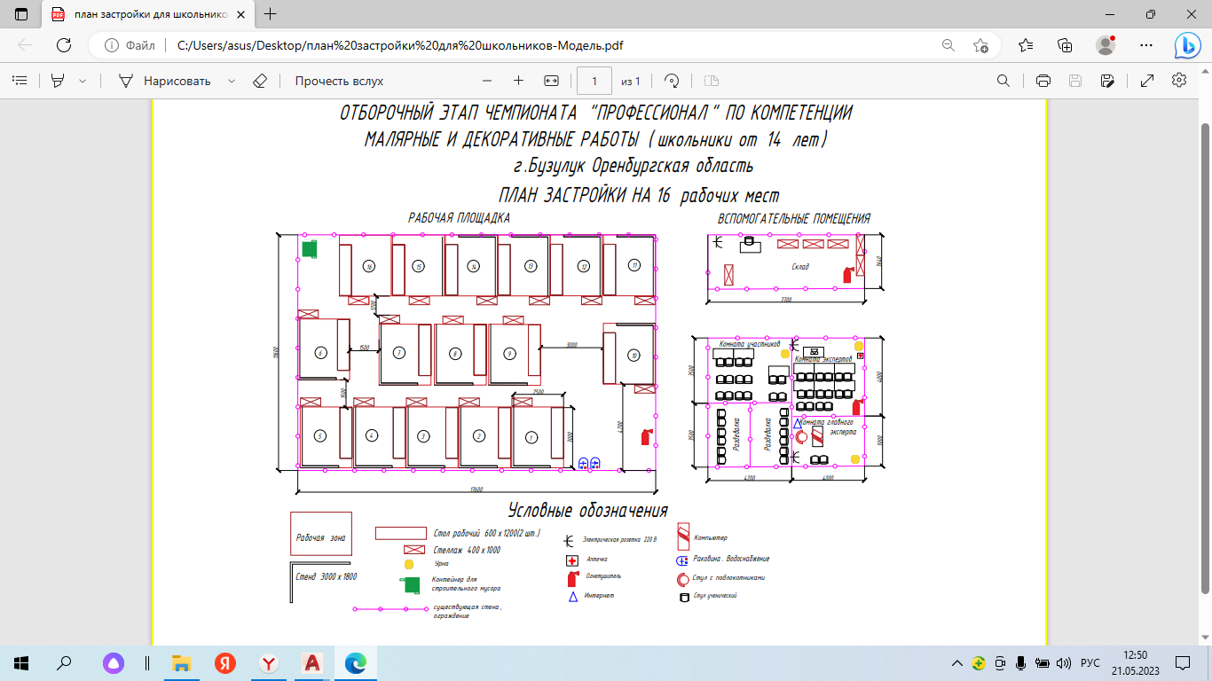

При выполнении конкурсного задания (инвариант) площадь рабочего места должен быть не менее 5м2.

Комната участников, комната экспертов, главного эксперта находиться в другом помещении, за пределами конкурсной площадки в шаговой доступности. Зона работы главного эксперта размещается в отдельном помещении.